POKEMON KART OYUNU

Mehmet Ali Erol

Bilgisayar Mühendisliği Bölümü

Kocaeli Üniversitesi

190202121

mehmetalierol@windowslive.com

**PROEJENIN TANIMI**

Bir oyuncunun otomaik oyuncuyla savaşabileceği basit bir kart oyunu yaraılıcak. Aynı zamanda bilgisayar, bilgisayar ile de oynayabilecek. Tasarlayacağımız oyunda, toplamda 10 pokemon karı olacakır ve her bir kullanıcıya ilk başta random olarak 3 er pokemon karı dağıılacakır. Dağıımdan sonra ortada 4 tane pokemon karı kalacakır. Kullanıcı ve bilgisayar kendilerine dağıılan 3 pokemon kartan birini seçerek ortaya koyacakır. İki taraf kartları ortaya kapalı bir şekilde koyacak ve kartlar aynı anda çevrilerek yüksek hasar puanına sahip olan pokemon karına sahip olan kişi ya da bilgisayar 5 puan kazanacakır. Daha sonra kullanıcı ve bilgisayar ortada kalan kartlardan birer tane (kartların ne olduğunu bilmeden) alacaklardır. Ortadaki ve eldeki kartlar bitene kadar oyun devam edecekir. En yüksek puana sahip oyuncu, oyunu kazanacakır. Bu oyunu nesneye yönelik programlama yöntemini kullanarak yapılacakır.

**Aşamalar**

1. Pokemon sınıı Oluşturulacak
2. Pokemon sınıında 2 kurucu method ve pokemonAdi ile pokemonTipi özelliklerinin Eklenicek.
3. 10 adet pokemona ait classlar oluşturulacak.
4. Tüm pokemonlar, pokemon classından kalıım alıcak.
5. Pokemon sınıından kalıım alan pokemonların hasar puanları hasarPuaniGoster() methodu ile override edilecek. Ayrıca pokemonların kullanılma durumları tespit edilmesi için boolean ipinde kartKullanildiMi degiskeni kullanılacak.
6. Oyuncuların kartlarının ve işlemlerinin takibi için Oyuncu sınıı yazılacakır. Bu sınıf abstracır.
7. Oyuncu sınıında olması gereken parametreler: oyuncuID, oyuncuAdi ve Skor yapıcı 2 adet method Şeklindedir.
8. Oyuncu sınıından kalıım alan 2 sınıf vardır. Bunlar bilgisayar ve Kullanıcı sınılarıdır.

Tolunay Esergün

Bilgisayar Mühendisliği Bölümü

Kocaeli Üniversitesi

190202125

[tolunay50@gmail.com](mailto:tolunay50@gmail.com)

**Projede Kullanılan Paketler**

1. Card pakei: Bu pakete pokemonlara ait kart görselleri tutulmaktadır
2. Game pakei: Bu pakete oyundaki temel sınılar bulunmaktadır.(Bilgisayar,GameBoard,Kullanici, Mainmenu,Oyuncu,Pokemon,Selecion)
3. Image Pakei: Bu pakete projeye ait (GUI) görselleri bulunmaktadır
4. Pokemons Pakei: Pokemonlara ait ClassarBurda Bulunmaktadır.

**Paketlerin Görseli**

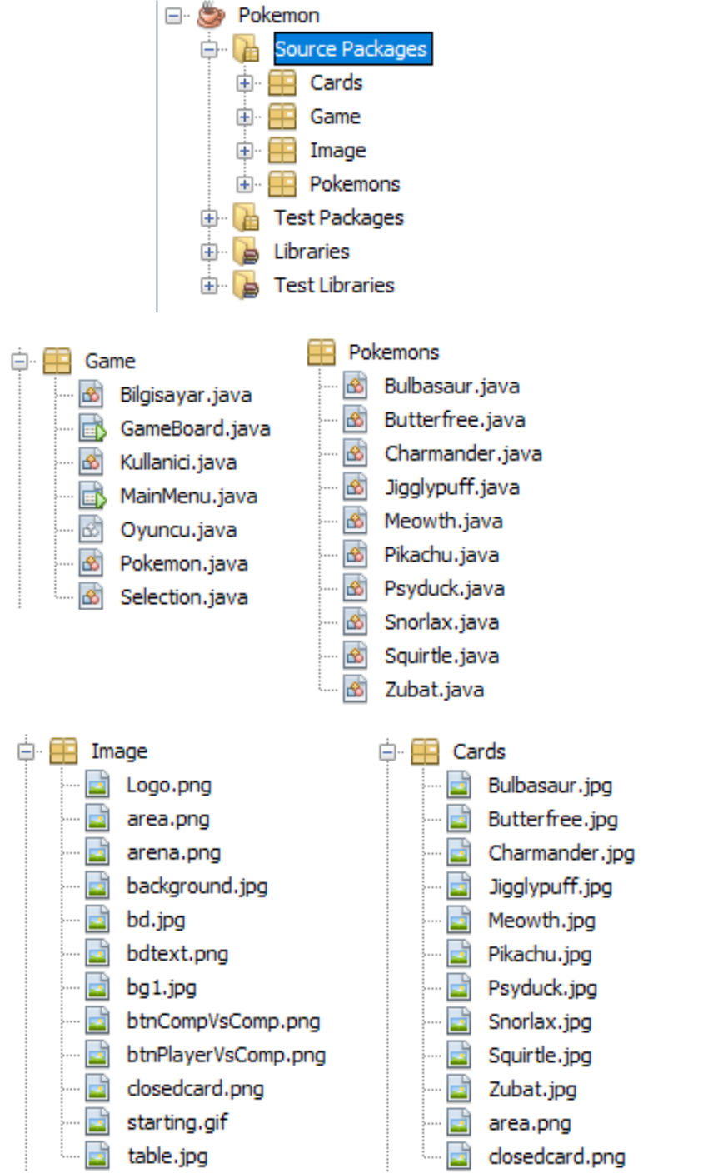

**Oynanış**

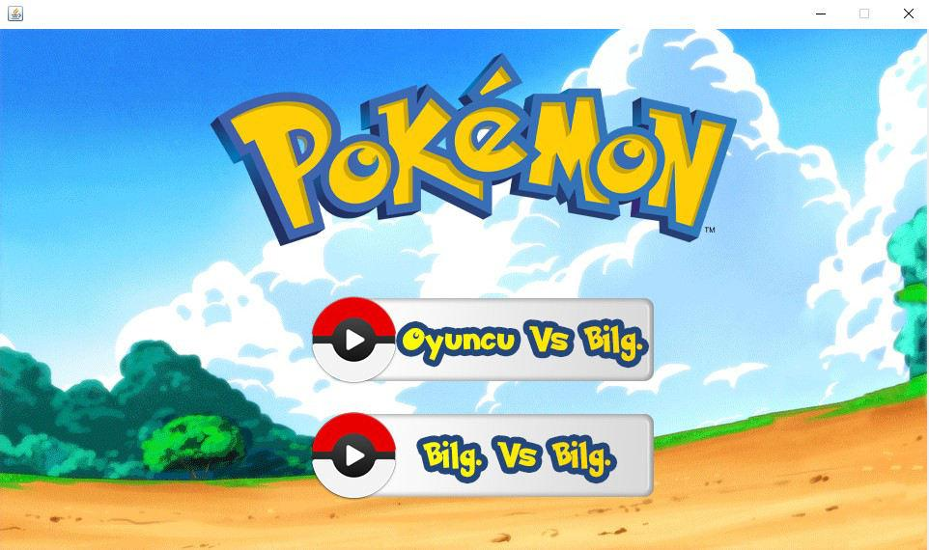

Öncelikle karşımıza main menu geliyor.Burdan Bilgisayara karşı kullanıcı mı oynayacak yoksa Bilgisayara karşı bilgisayar mı oynayacak bunun Seçimini Yapıyoruz

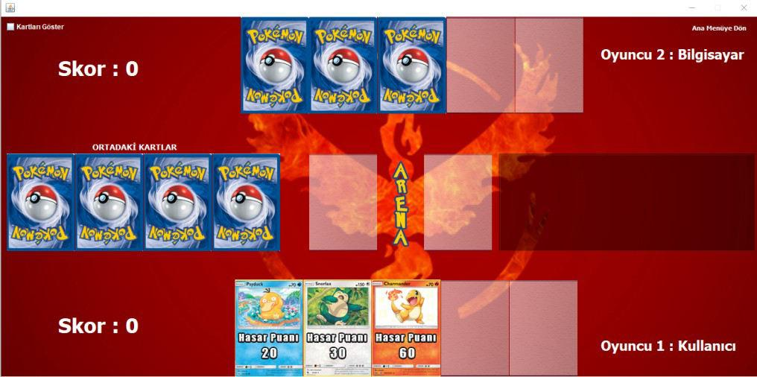

Karşımıza arena ekranı geliyor

Rakibin kartları ve ortada ki kartlar Kapalı bir şekilde oyun başlıyor.

Kullanıcının ortadan bir kart çekebilmesi için öncelikle Birinci turda kart oynaması gerekli.

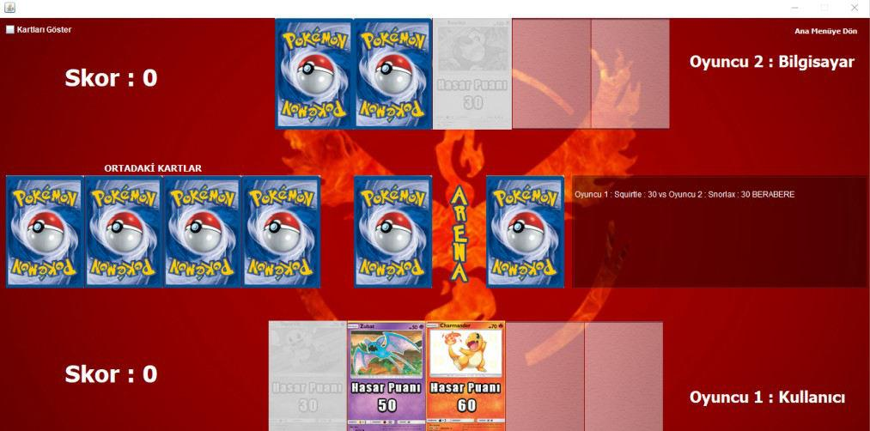

Sonraki adımda ortada ki kartlar Açılıyor ve güçleri karşılaşırılması yapılıyor. Çıkan sonuca göre skorlar veriliyor

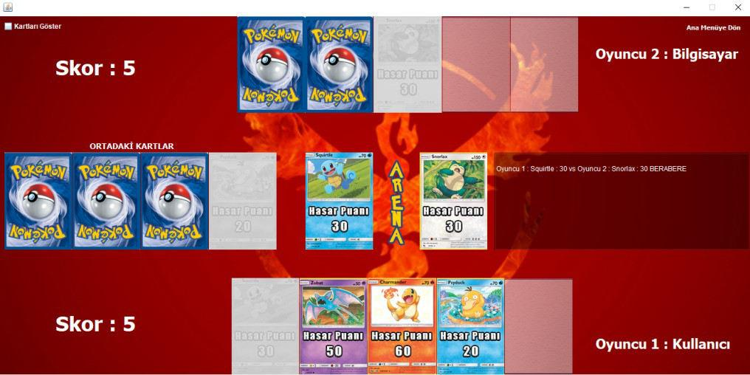

Karşılaşırma biikten sonra kullanıcı ortada ki karı destesine ekliyor.

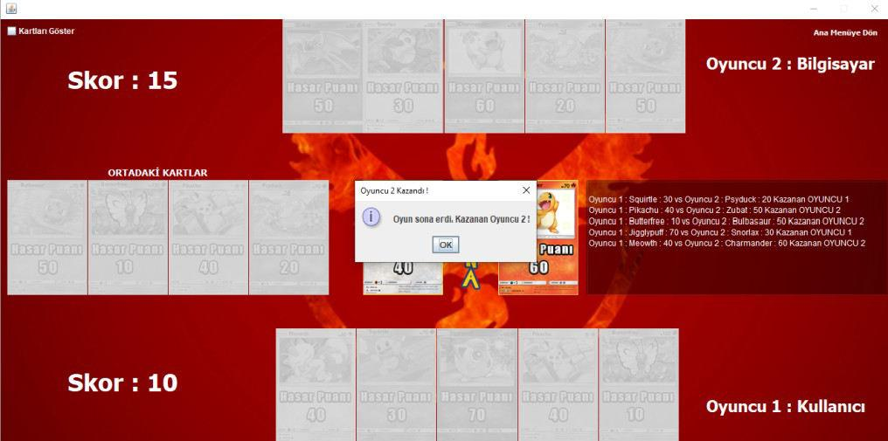

|  |  |  |
| --- | --- | --- |
| Kartlar oynandıktan sonra, Kapalı bir şekilde ortaya gidiyor | *Tüm kartlar oynandıktan sonra alınan toplam skora göre* |  |
| Kullanıcı arık ortada ki desteden kart çekebilir | *kazanan oyuncu belli oluyor.* |  |
|  |  |

**Arena Bölümünde ki Diğer Butonlar ve İşlevleri**

**Kartları Göster :**

Basıldığında Ortada ki kartları ve rakibin kartlarını

görüntülemenize yarayan butondur. Çalışma prensibi

olarak butonların iconlarını değişirir. Bu sayede rakibi ve oyunu kontrol etme şansımız olur

**Ana Menu :**

Basıldığı zaman main menu jframini yükler ve seneryolar baştan başlar

**Skorlar:**

Arena ekranında 2 adet skor paneli bulunur Üsteki skor Oyuncu 1 in skorunu saklar Altaki skor ise Oyuncu 2 nin skorunu tutar

**Oyuncu 1 :**

Kullanıcnın main menude ki seçimine göre Oyuncu 1 in kim olduğu seçilir

Seçimin ardından arena ekranında Oyuncu 1 in sağına gerekli bilgi yazılır.

**Projede Kullanılan Programlar ve kütüphaneler**

**Programlar**

1. **Apache NetBeans IDE 11.2**
2. **Adobe Photoshop CC**
3. **Visual Paradigm 16.0**

**Kütüphaneler**

1. **java.uil.ArrayList**
2. **java.uil.List**
3. **java.awt.Color**
4. **java.uil.Random**
5. **java.uil.concurrent.TimeUnit**
6. **javax.swing.JopionPane**
7. **javax.swing.ImageIcon**
8. **java.uil.Timer**
9. **java.uil.TimerTask**

**Kullanılan Java Sürümü**

**Java SE Development Kit 1.3.1_29**

**İşleyiş**

Başla

Ekrana iki butona sahip kullanıcı arayüzü Çıkar  
Butonlara basıldığında oyun ara yüzünü ekrana getir ve oyun türünü (pc vs user - pc vs pc) ikinci arayüze ilet.  
Oyun arayüzü açıldığında birinci kullanıcıya rastgele 3 kart dagıt  
Birinci oyuncuya kart dağıtımı bitince ikinci oyuncuya 3 adet kart dağıt.  
İkinci oyuncuya kart dağıtma isi bitince ortadaki kartları rastgele orta kısma diz  
Kartları göster seçeneği seçili ise kartları açarak göster.   
Kartları göster seçeneği seçili değilse kartları göstermeden dağıt.  
Oyuncu vs bilgisayar ise oyuncunun bir pokemon secmesini bekle.  
Bilgisayar vs. bilgisayar ise rastgele bir kart seçerek hamle yap.  
1. Oyuncu tipi ne olursa olsun hamlesini yaptığında arenadaki sol tarafı güncelle ve oynanan kartı pasif hale getir  
2. Oyuncunun hamlesini rastgele yap ve arenadaki sağ tarafı güncelle.  
Oyunculardan hangisinin kartı daha yüksek hasar puanına sahipse o oyuncunun skorunu beş arttır.  
  
Skorlar eşit ise her oyuncuya beşer puan ver.  
  
2. Oyuncu oynadıktan sonra ilk oyuncunun ortadan kart secmesi gerektiğini oyuncu 1 e hatırlat.   
Oyuncu 1 ortadan kart seçince oyuncu 1 in kartları arasına koy.  
  
Oyuncu 1 hamlesini yapınca ayni adımlar ile 2. Oyuncuya rastgele hamle yaptır.  
  
Her bir hamleyi arenanın yanındaki textarea ya log olarak yaz.

Her hamle sırasında tüm kartları kontrol et, eğer tüm kartlar kullanıldıysa ekrana oyun bitti yaz ve kazananı söyle.

Bitir

**KABA KOD VE UML**

Kabakod dosyası ekte verilmişir.

Dosyanın adı : Kabakod.docx

Uml Görüntüsü Ekte Verilmişir

Görüntü dosyasının adı : PokemonUml.png

**KAYNAKÇA**

1. W3schools.com [htps://www.w3schools.com/java/java_co](https://www.w3schools.com/java/java_constructors.asp) [nstructors.asp](https://www.w3schools.com/java/java_constructors.asp)
2. StackOverFlow.com

htps://stackoverlow.com/

1. Geeksforgeeks.org

[htps://www.geeksforgeeks.org/inheritan](https://www.geeksforgeeks.org/inheritance-in-java/) [ce-in-java/](https://www.geeksforgeeks.org/inheritance-in-java/)

1. Tutorialspoint.com

[htps://www.tutorialspoint.com/java/java](https://www.tutorialspoint.com/java/java_polymorphism.htm) [_polymorphism.htm](https://www.tutorialspoint.com/java/java_polymorphism.htm)

1. Javatpoint.com

[htps://www.javatpoint.com/encapsu](https://www.javatpoint.com/encapsulation)

[laion](https://www.javatpoint.com/encapsulation)

1. Medium.com

[htps://medium.com/gokhanyavas/](https://medium.com/gokhanyavas/java-oop-soyutlama-abstraction-4-ddddf8f820dd) [java-oop-soyutlama-abstracion-4-ddddf8f820dd](https://medium.com/gokhanyavas/java-oop-soyutlama-abstraction-4-ddddf8f820dd)

1. Javawithus.com

[htp://www.javawithus.com/tutorial/](http://www.javawithus.com/tutorial/get-and-set-methods) [get-and-set-methods](http://www.javawithus.com/tutorial/get-and-set-methods)

1. Journaldev.com

[htps://www.journaldev.com/1582/](https://www.journaldev.com/1582/abstract-class-in-java) [abstract-class-in-java](https://www.journaldev.com/1582/abstract-class-in-java)